 | Ministério da Educação  Universidade Tecnológica Federal do Paraná | 
Curso: Ciência da Computação
Disciplina: Banco de Dados
Professor: Walter Takashi Nakamura

Trabalho Prático - Entrega 2: Mapeamento para o MR

Visão Geral do Trabalho Prático
Esta etapa consiste em transformar o Diagrama Entidade-Relacionamento (DER) desenvolvido na Entrega 1 em um Esquema Relacional (lógico) e aplicar as regras de normalização para eliminar redundâncias e anomalias de atualização.

Modelo Relacional Hospital

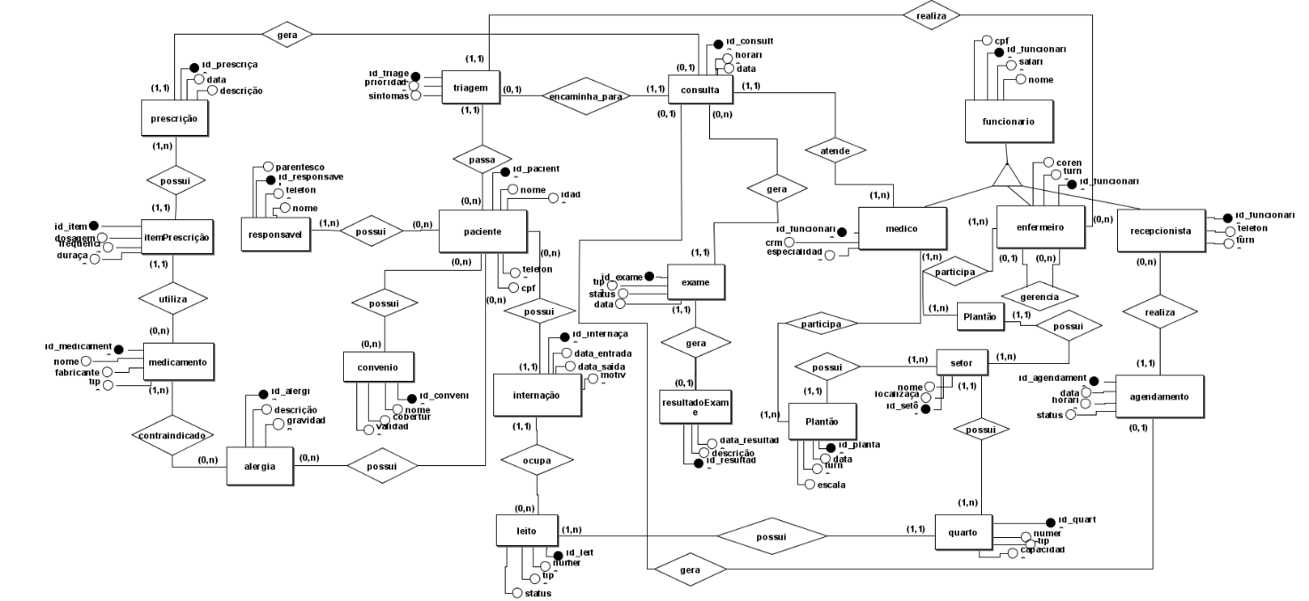

Entidades e Relações:

Consulta (Id_consulta, horario, data, Id_triagem_FK, Id_funcionario_FK)

Exame (Id_exame, tipo, status, dados, Id_consulta_FK)

Resultado_exame (Id_resultado, data_resultado, descrição, Id_exame_FK)

Triagem (Id_triagem, prioridade, sintomas, Id_paciente_FK)

Internação (Id_internação, data_entrada, data_saida, motivo, Id_paciente_FK, Id_leito_FK)

Quarto (Id_quarto, numero, tipo, capacidade, Id_leito_FK)

Leito (Id_leito, numero, tipo, status)

Setor (Id_setor, localização, nome, Id_quarto_FK)

Plantão (Id_plantao, data, turno, escala, Id_setor_FK)

Recepcionista (Id_funcionario, telefone, turno)

Agendamento (Id_agendamento, data, horário, status, Id_funionario_FK, Id_consulta_FK)

Prescrição (Id_prescriçao, data. descrição, Id_consulta_FK)

Item_Prescrição (Id_item, dosagem, frequencia, duração, Id_prescriçao_FK, Id_medicamento_FK)

Medicamento (Id_medicamento, nome, fabricante, tipo, Id_alergia_FK)

Funcionario (Id_funcionario, cpf, salario, nome)

N:N

Alergia (Id_alergia¸descriçao, gravidade)

Paciente (Id_paciente, nome, idade)

Convenio (Id_convenio, nome, cobertura, validade)

Responsavel (Id_responsavel, parentesco, telefone, nome)

Enfermeiro (Id_funcionario, coren, turno, Id_gerencia_FK)

Medico (Id_funcionario, crm, especialidade)

Plantão (Id_plantao¸data, turno, escala)
Novas tabelas:
Paciente_alergia (Id_alergia_FK, Id_paciente_FK)

Convenio_paciente (Id_convenio_FK, Id_paciente_FK)

Paciente_responsavel (Id_responsavel_FK, Id_paciente_FK)

Plantao_medico (Id_funcionario_FK, Id_plantao_ medico _FK)

Plantao_enfermeiro (Id_funcionario_FK, Id_plantao_enfermeiro_FK)

Setor_plantao (Id_setor_FK, Id_plantao_FK)
Forma Normal (1FN) – Regra da Atomicidade

Exigência: Todos os campos (atributos) da tabela devem ser atômicos, ou seja, indivisíveis. Não são permitidos atributos multivalorados (listas de valores na mesma célula) nem atributos compostos. Toda tabela exige uma Chave Primária definida.

Durante o mapeamento do Diagrama Entidade-Relacionamento (DER) para o Modelo Relacional, a revisão criteriosa das cardinalidades permitiu que o esquema lógico resultante atingisse nativamente a Primeira Forma Normal (1FN). Esse resultado foi alcançado porque todas as relações N:N complexas identificadas no modelo conceitual, como as associações entre paciente e alergia, convênio, e responsáveis, foram decompostas diretamente em tabelas intermediárias de ligação, garantindo a atomicidade completa dos atributos, a definição clara de chaves primárias únicas e a total eliminação de grupos repetidos ou atributos multivalorados em todo o banco de dados

Segunda Forma Normal (2FN) – Regra da Dependência Total

- Exigência: A tabela já deve estar na 1FN e não possuir dependências parciais. Se houver uma Chave Primária Composta, nenhum atributo comum pode depender de apenas uma parte dessa chave.

Na sequência da análise, constatou-se que todas as tabelas do modelo já se encontram também em conformidade com a Segunda Forma Normal (2FN). Como a grande maioria das entidades possui uma Chave Primária simples, composta por apenas um atributo, elas cumprem essa regra de maneira automática, já que não há possibilidade teórica de ocorrência de dependência parcial. Além disso, nas tabelas intermediárias que possuem chaves compostas para gerenciar as relações de associação, todos os atributos dependem obrigatoriamente da totalidade da chave, eliminando redundâncias nesta etapa.

Terceira Forma Normal (3FN) – Regra da Dependência Transitiva

- Exigência: A tabela já deve estar na 2FN e não possuir dependências transitivas. Isso significa que nenhum atributo comum (não-chave) pode depender de outro atributo comum. Todos os campos devem depender única e exclusivamente da Chave Primária.

Após a validação do esquema, confirmou-se que todas as tabelas do modelo também cumprem os requisitos da Terceira Forma Normal (3FN). Não foram identificadas dependências transitivas entre atributos não-chave nas relações estruturadas. Campos derivados ou calculados que poderiam gerar redundâncias ocultas foram completamente evitados no mapeamento lógico, garantindo que cada informação marginal dependa de forma direta e exclusiva do identificador principal de sua respectiva tabela, o que consolida a integridade do banco de dados contra anomalias de atualização.

